DECLARAÇÃO DE TRANSFERÊNCIA DE DIREITOS AUTORAIS

Os autores abaixo assinados do manuscrito intitulado “Autopercepção de saúde em adolescentes: prevalência e associação com fatores de risco cardiovascular” transferem os direitos autorais do presente artigo à Revista Brasileira de Atividade Física e Saúde.
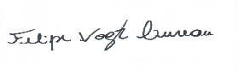
Felipe Vogt Cureau

Paola Marques Duarte

Daniela Lopes dos Santos

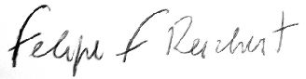
Felipe Fossati Reichert

Porto Alegre, RS, 27 de novembro.

